Профсоюз работников автомобильного транспорта и дорожного хозяйства
Московской области

МОСКОВСКИЙ ОБЛАСТНОЙ КОМИТЕТ

П Р Е З И Д И У М

П О С Т А Н О В Л Е Н И Е

г. Москва

21 июня 2016 года Протокол № 8

О ведении информационной работы в
первичных профсоюзных организациях
и цеховых профсоюзных организациях

Заслушав информацию о ведении информационной работы в первичных профсоюзных организациях и цеховых профсоюзных организациях.

Президиум Московского областного комитета профсоюза ПОСТАНОВЛЯЕТ:
1. Председателям объединенных комитетов профсоюза ГУП МО «МОСТРАНСАВТО» (Ю.Н. Истишов) и Управления «Мосавтодор»
(А.В. Ракитин):
1.1. обратить внимание на недостаточный уровень информационной работы первичных профсоюзных организаций, обсудить этот вопрос на заседаниях Объединенных комитетов профсоюза;
1.2. взять под личный контроль оформление и регулярное обновление профсоюзных стендов и «уголков» профсоюза;
1.3. до конца 2016 года провести подписку на периодические профсоюзные издания на 2017 год;
1.4. изыскать возможность оказать необходимую помощь в оснащении профсоюзных комитетов профорганизаций необходимой оргтехникой;
2. Ведущему специалисту по организационно-информационной работе аппарата Мособкома профсоюза Шишову Д.В. совместно с постоянной комиссией по организационной работе Мособкома профсоюза оказать практическую помощь профсоюзным организациям.
3. Контроль за исполнением настоящего постановления возложить на зам. председателя Мособкома профсоюза Смекалина Ю.В.

Председатель Мособкома профсоюза 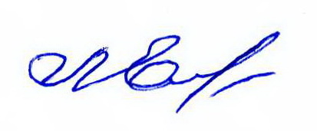Л.Н. Емельяненко

